大同大學餐廳膳食衛生檢查結果
檢查時間:114年3月12日(星期三)上午0900-1100時
檢查人員:連靜慧營養師
缺失項目:
- 上週(3月4日)衛生檢查缺失複查，請參閱表1。
- 上週(3月4日)衛生檢查缺失複查和改善狀況照片，請參閱表2。
- 本週個別餐廳缺失統計表，請參閱表3。
- 本週個別餐廳缺失照片，請參閱表4。
表1. 上週缺失統計表
餐廳 |  | 作業場所  衛生管理 | 複檢 | 從業人員  衛生管理 | 複檢 | 驗收及儲存  衛生管理 | 複檢 | 其他 | 複  檢
 | 經營包商 |  |  |  |  | 未更新3月份留樣表單 | OK | 未給攤商3月份衛生自主檢查表單 | OK
 | 黎品味自助餐 | - 生熟食都放置太近，需分開避免交擦汙染  2.中央廚房地上潮濕易造成工作人員跌倒 | OK  OK | 未戴網帽 | OK | 放入冷藏庫食材需完整覆蓋 | OK
 | 99早餐
 | 玉福滷味 |  |  | 未戴網帽 | × | 放入冷藏庫食材需完整覆蓋 | OK
 | 想點
 | 小綿羊與大野狼蓋飯
 | 八方雲集 |  |  |  |  | 放入冷藏庫食材需完整覆蓋 | OK

表2.上週檢查缺失改善照片
經營包商 | 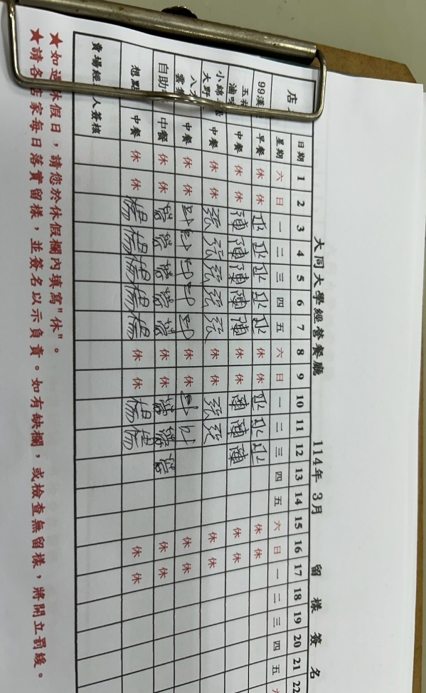 | 未更新3月份留樣表單(已改善)
黎品味自助餐 | 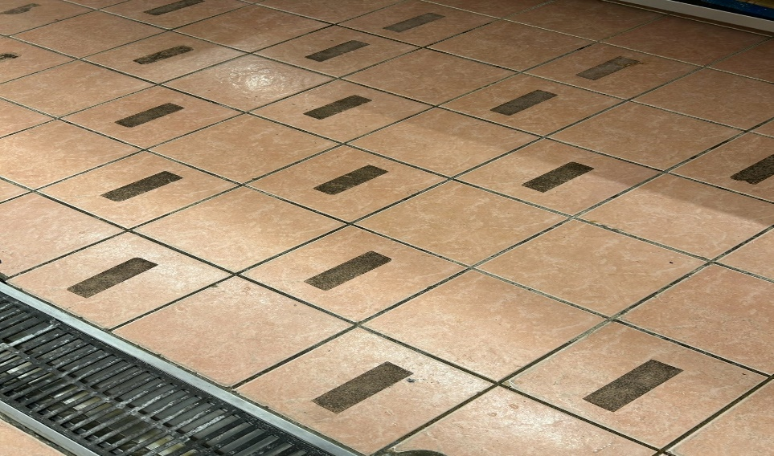 | 中央廚房地上潮濕易造成工作人員跌倒(已改善)
玉福滷味 | 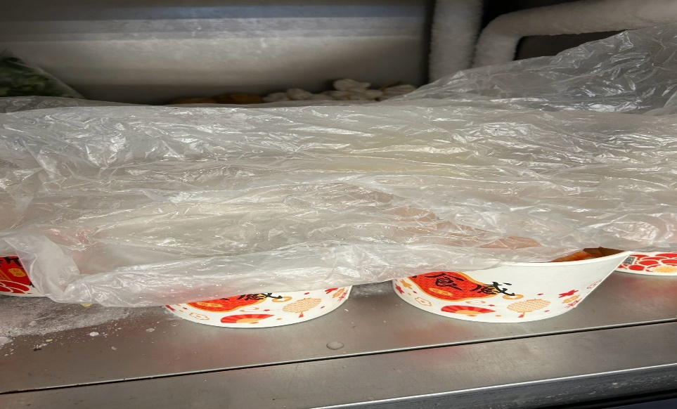 | 放入冷藏庫食材需完整覆蓋  (已改善)

表3.本週個別餐廳缺失統計
餐廳 |  | 作業場所  衛生管理 | 從業人員  衛生管理 | 驗收及儲存  衛生管理 | 其他
經營 | 經營包商
 | 黎品味自助餐 |  | 不可在工作場所抽菸
 | 99早餐 |  |  |  | 驗收表單需填寫日期
 | 玉福滷味 | 廚房環境不潔
 | 想點 |  | 未戴網帽(已現場改善)
 | 小綿羊與大野狼蓋飯
 | 八方雲集 | - 檯面不潔(已現場改善)  - 層架不潔

表4.本週檢查缺失照片
八方雲集 | 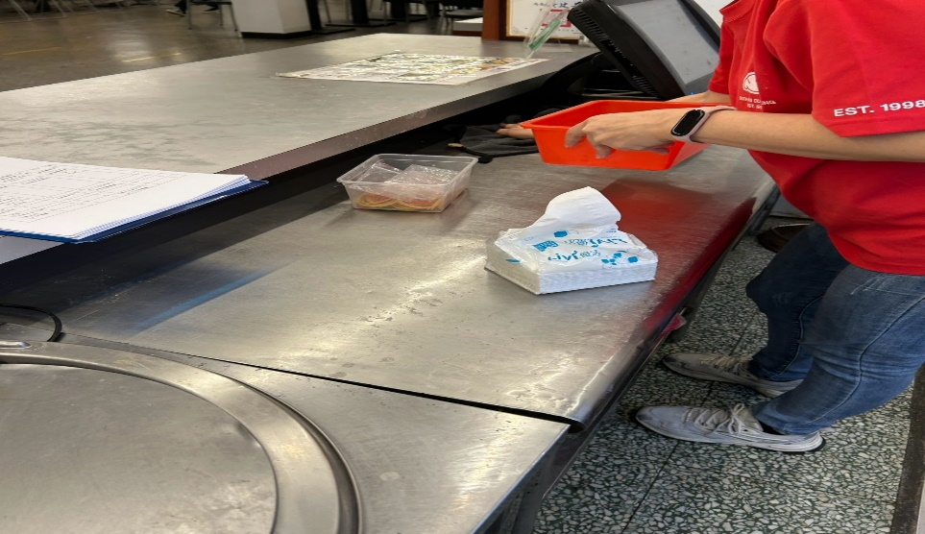 | 檯面不潔(已現場改善)
八方雲集 | 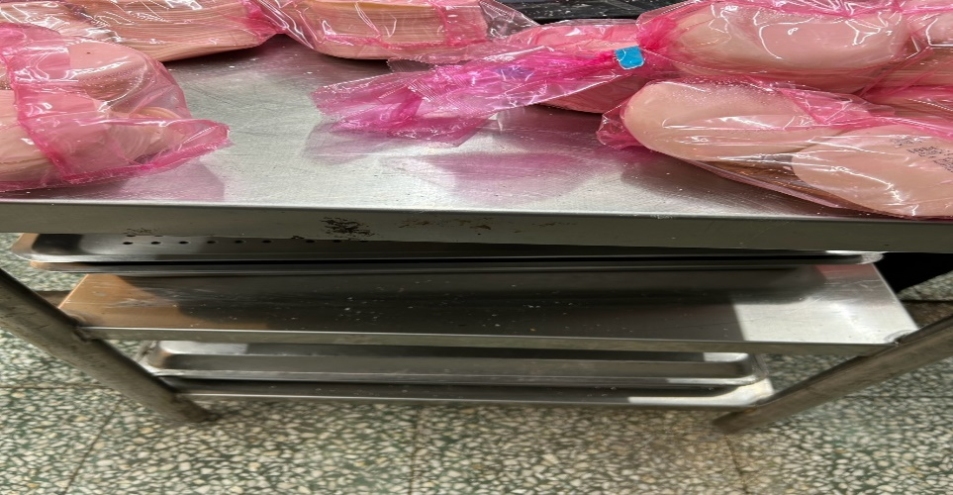 | 層架不潔
99早餐 | 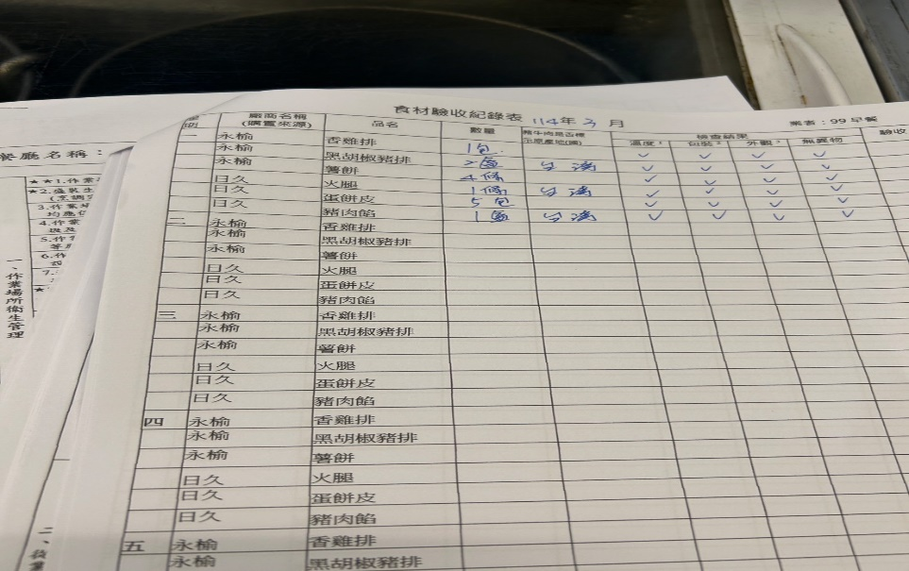 | 驗收表單需填寫日期

敬陳
總務長
承辦人 | 總務處組長 | 總務長

